TRƯỜNG ĐẠI HỌC NGOẠI NGỮ - TIN HỌC THÀNH PHỒ HỒ CHÍ MINH
KHOA CÔNG NGHỆ THÔNG TIN
□&□



TRIỂN KHAI GIẢI THUẬT K-NN VÀ ÁP DỤNG VÀO PHÂN LỚP TẬP DỮ LIỆU MẪU PARKINSON’S DISEASE
Môn học: Trí tuệ nhân tạo

GVHD: PGS.TS Dương Tuấn Anh
Sinh viên thực hiện:
Trần Nguyễn Quốc Thắng – 22DH113431
Nguyễn Thị Phương Anh – 21DH110071
Thành phố Hồ Chí Minh, tháng 7/2024
Mục lục
1. GIỚI THIỆU K-NEAREST NEIGHBORS (K-NN) 1
1.1. Thuật toán K-NN là gì 1
1.2. Mô tả thuật toán K-NN 1
2. ĐỘ ĐO KHOẢNG CÁCH 4
2.1. Euclidean 4
2.2. Manhattan 4
3. TÌM K LÂN CẬN GẦN NHẤT 5
4. TÍNH TOÁN ĐỘ CHÍNH XÁC 5
5. Thử nghiệm 5
5.1. Bộ dữ liệu bệnh Parkinson 5
5.1.1. Giới thiệu 5
5.1.2. Sử dụng tập dữ liệu 6
5.1.3. Tập dữ liệu 7
6. K-NN VỚI TRỌNG SỐ 8
7. KẾT LUẬN 8
8. Cài đặt 9
8.1. Cài đặt các thư viện cần thiết 22
8.2. Xây dựng lớp mô hình K-NN 23
8.3. Áp dụng mô hình K-NN vào bộ dữ liệu Iris 27
8.3.1. Tải bộ dữ liệu 27
8.3.2. Tiền xử lý dữ liệu 27
8.3.3. Xây dựng mô hình KNN cho tập dữ liệu bệnh Parkinson 36
8.3.4. Thay đổi giá trị k tìm giá trị tốt nhất 37
8.3.5. Dùng mô hình K-NN có đánh trọng số 37
8.4. So sánh với kết quả của thư viện sklearn 38
8.4.1. Dự đoán kết quả tập test dùng mô hình Knn 38
8.4.2. Thay đổi k tìm giá trị tốt nhất 39
8.4.3. Đánh trọng số cho các điểm lân cận 40
9. TÀI LIỆU THAM KHẢO 42

Danh mục bảng
Bảng 1. Các cột trong tập dữ liệu 7

Danh mục hình
Hình 1. Mối quan hệ giữa AI, Machine Learning và Deep Learning 8
Hình 2. Minh họa K-NN 2
Hình 3. K-NN với giá trị nhiễu 3
Hình 4. Các triệu chứng của bệnh Parkinson (Nguồn: Verywellhealth) 6
Hình 5. Tỷ lệ bệnh Parkinson trên tập dữ liệu 30
Hình 6. Phân bố bệnh Parkinson trên tập dữ liệu theo giới tính 31
Hình 7. Trước khi xử lý mất cân bằng 32
Hình 8. Sau khi xử lý mất cân bằng 34
Hình 9. Biểu đồ cho thấy độ chính xác của mô hình k-NN khi thay đổi số lượng láng giềng. 36
Hình 10,biểu đồ cho thấy độ chính xác của mô hình k-NN khi thay đổi số lượng láng giềng có đánh trọng số 38
Hình 11. Biểu đồ cho thấy độ chính xác của mô hình k-NN khi thay đổi số lượng láng giềng. 39
Hình 12. Biểu đồ cho thấy độ chính xác của mô hình k-NN khi thay đổi số lượng láng giềng có trọng số 41

DANH MỤC TỪ VIẾT TẮTmm
STT | Từ viết tắt | Ý nghĩa
 | K-NN | K-Nearest Neighbors
 | ML | Machine Learning
 | PD | Parkinson's Disease
 | AI | Artificial Intelligence
Lời cảm ơn
Lời đầu tiên, chúng em xin phép gửi lời cảm ơn sâu sắc đến PGS.TS Dương Tuấn Anh, người đã tận tâm truyền đạt kiến thức và tận tình hướng dẫn chúng em trong suốt quá trình học tập và thực hiện đồ án môn Trí tuệ nhân tạo. Nhờ sự chỉ bảo tận tâm của thầy, chúng em đã được tiếp cận với những kiến thức chuyên sâu, những phương pháp tiếp cận vấn đề mới mẻ và những kỹ năng cần thiết để giải quyết các bài toán phức tạp trong lĩnh vực trí tuệ nhân tạo.
Sự hướng dẫn của thầy không chỉ giúp chúng em hoàn thiện đồ án mà còn góp phần nâng cao năng lực chuyên môn và bồi dưỡng cho chúng em niềm đam mê với lĩnh vực này. Chúng em thực sự biết ơn sự kiên nhẫn, tâm huyết và tinh thần tận tâm của thầy đối với chúng em.
Trong quá trình thực hiện đồ án và hoàn thiện báo cáo, do năng lực, kiến thức, trình độ bản thân còn hạn chế, chúng em không tránh khỏi những thiếu sót. Chúng em thành thật xin lỗi thầy cô vì những sai sót đó. Chúng em kính mong nhận được sự thông cảm và những ý kiến đóng góp quý báu từ quý thầy cô để chúng em có thể học hỏi và hoàn thiện bản thân hơn trong tương lai.
Chúng em xin chân thành cảm ơn!

Mở đầu
- Đặt vấn đề
Trong những năm gần đây, AI đã trở thành biểu tượng của cuộc cách mạng công nghiệp lần thứ tư, mang đến những thay đổi sâu sắc cho mọi lĩnh vực của đời sống. Trí tuệ nhân tạo (AI), một nhánh của khoa học máy tính, tập trung vào việc tạo ra các hệ thống có khả năng tự động hóa các hành vi thông minh, từ việc giải quyết các bài toán phức tạp đến việc mô phỏng hành vi con người.
Sự phát triển vượt bậc của công nghệ đã giúp AI trở thành động lực chính của cuộc cách mạng công nghiệp 4.0. Các hãng công nghệ hàng đầu trên toàn thế giới đang đẩy mạnh nghiên cứu và ứng dụng AI, tạo ra những đột phá mang tính cách mạng trong nhiều ngành nghề.
Machine Learning (ML), một lĩnh vực quan trọng của AI, dựa trên khả năng học hỏi từ dữ liệu khổng lồ để đưa ra dự đoán và đưa ra quyết định.
ML đang được ứng dụng rộng rãi trong nhiều lĩnh vực, từ y tế (chẩn đoán bệnh, phát triển thuốc) đến tài chính (phân tích thị trường, phát hiện gian lận), giáo dục (cá nhân hóa nội dung học tập), và sản xuất (tự động hóa, tối ưu hóa quy trình).
Ví dụ, xe tự hành của Google và Tesla sử dụng ML để phân tích dữ liệu từ các cảm biến và đưa ra quyết định lái xe an toàn. Hệ thống tự động gắn thẻ khuôn mặt trên Facebook dựa trên ML để nhận diện khuôn mặt người dùng. Hệ thống gợi ý sản phẩm của Amazon và hệ thống gợi ý phim của Netflix cũng ứng dụng ML để cá nhân hóa trải nghiệm người dùng

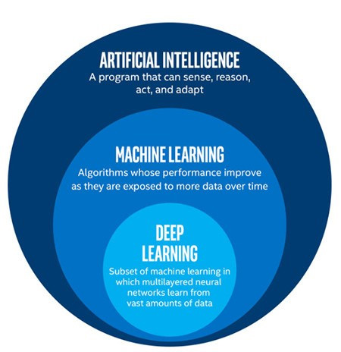.
Hình 1. Mối quan hệ giữa AI, Machine Learning và Deep Learning
Xu hướng phát triển công nghệ thông tin ngày càng tăng, kéo theo lượng dữ liệu ngày một lớn hơn. Do đó, nhu cầu xử lý dữ liệu cũng tăng lên, và ML đang góp phần giải quyết vấn đề này. Một trong những thuật toán phổ biến trong ML là K-nearest neighbor, được sử dụng rộng rãi trong các bài toán phân loại.
- Mục tiêu nghiên cứu
Nghiên cứu, tìm hiểu thuật toán KNN.
Đánh giá hiệu quả của thuật toán.
- Phạm vi và đối tượng nghiên cứu
Phạm vi nghiên cứu: Thử nghiện trên tập dữ liệu bệnh Parkinson.
Đối tượng nghiên cứu: Thuật toán KNN và tập dữ liệu bệnh Parkinson.

- GIỚI THIỆU K-NEAREST NEIGHBORS (K-NN)
  - Thuật toán K-NN là gì
“Hãy cho tôi biết bạn của bạn là ai, tôi sẽ cho bạn biết bạn là người như thế nào.” – đây là ý tưởng của K-NN.
K-NN là một trong những thuật toán supervised-learning đơn giản nhất (mà hiệu quả trong một vài trường hợp) trong Machine Learning. Thuật toán có mục đích phân loại lớp cho một mẫu mới (query point) dựa trên các thuộc tính và lớp của các mẫu sẵn có (training data), các mẫu này được nằm trong một hệ gọi là không gian mẫu. Khi training, thuật toán này không học một điều gì từ dữ liệu training (đây cũng là lý do thuật toán này được xếp vào loại lazy learning), mọi tính toán được thực hiện khi nó cần dự đoán kết quả của dữ liệu mới. K-NN có thể áp dụng được vào cả hai loại của bài toán Supervised learning là Classification và Regression. K-NN còn được gọi là một thuật toán Instancebased hay Memory-based learning.
Một đối tượng được phân lớp dựa vào k lân cận của nó với k là một số nguyên dương được xác định trước khi thực hiện thuật toán. Khoảng cách Euclidean thường được dùng để tính khoảng cách giữa các đối tượng trong K-NN.
  - Mô tả thuật toán K-NN
Các mẫu được mô tả bằng n – chiều thuộc tính số. Mỗi mẫu đại diện cho một điểm trong một không gian n – chiều. Theo cách này tất cả các mẫu được lưu trong một mô hình không gian n – chiều.
Các bước thực hiện của thuật toán K-NN được mô tả như sau:
- Xác định giá trị tham số k (số lân cận gần nhất).
- Tính khoảng cách giữa các đối tượng cần phần lớp (query point) với tất cả các đối tượng trong training data (thường sử dụng khoảng cách Euclidean).
- Sắp xếp khoảng cách theo thứ tự tăng dần và xác định k lân cận gần nhất với query point.
- Lấy tất cả các lớp của k lân cận gần nhất đã xác định.
- Dựa vào phần lớn lớp của lân cận gần nhất để xác định lớp cho mẫu mới (query point).
Để hiểu rõ K-NN được dùng để phân lớp như thế nào ta xem minh hoạ dưới đây:
Trong hình sau, training data được mô tả bởi hình tròn màu vàng và màu tím, đối tượng cần được xác định lớp cho nó (query point) là hình ngôi sao màu đỏ. Nhiệm vụ là dự đoán lớp của đối tượng dựa vào việc lựa chọn số lân cận gần nhất với nó. Nói cách khác chúng ta muốn biết liệu đối tượng được phân vào lớp hình tròn màu vàng hay màu tím.
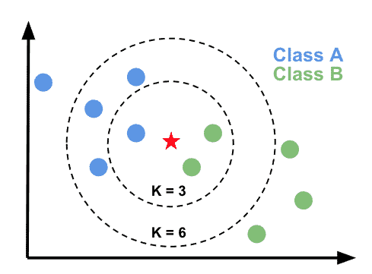
Hình 2. Minh họa K-NN
Dễ thấy rằng, với:
- 3 – lân cận gần nhất: kết quả là hình tròn màu tím.
- 4 – lân cận gần nhất (2 vàng, 2 tím): không xác định lớp cho đối tượng được vì số lân cận gần nhất với nó là 2 trong đó 2 là lớp hình tròn màu vàng và Học máy và ứng dụng Triển khai giải thuật K-NN 3 2 là lớp hình tròn màu tím. Nói khác hơn là không có lớp nào có số đối tượng nhiều hơn lớp kia. Vì vậy số k thường được chọn sẽ là một số lẻ.
- 6 – lân cận gần nhất: kết quả là vàng vì có 4 đối tượng thuộc vàng và chỉ có 2 đối tượng thuộc tím.
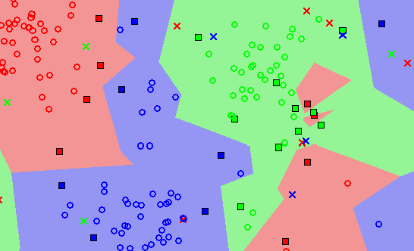
Hình 3. K-NN với giá trị nhiễu

Hình trên là bài toán phân lớp với ba lớp: đỏ, lam lục. Mỗi điểm dữ liệu mới sẽ được gán nhãn theo màu của điểm đó mà nó thuộc về. Trong hình trên ta thấy rằng một số điểm thuộc về vùng khác màu, và đó là dữ liệu nhiễu dẫn đến việc dữ liệu kiểm tra nếu rơi vào vùng này sẽ có nhiều khả năng cho kết quả sai lệch và đây là K-NN với các giá trị nhiễu.

- ĐỘ ĐO KHOẢNG CÁCH
  - Euclidean
Khoảng cách Euclidean của một điểm P trong không gian n chiều đến gốc tọa độ được tính bằng căn bậc hai của tổng bình phương các tọa độ thành phần:
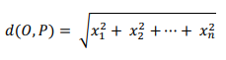
Đây cũng chính là độ dài của vector nối từ gốc tọa độ đến điểm P. Với hai điểm P và Q, ta có khoảng cách Euclidean giữa chúng như sau:
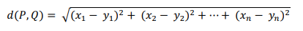
Khoảng cách Euclidean đơn giản chỉ tính độ dài hình học giữa các điểm khác nhau trong không gian, coi mọi khoảng cách của các điểm có vai trò như nhau.
  - Manhattan
Khoảng cách Manhattan còn được gọi là khoảng cách L1, là 1 dạng khoảng cách giữa 2 điểm trong không gian Euclid và hệ tọa độ Descartes và được tính bằng tổng chiều dài của hình chiếu của đường thẳng nối 2 điểm này trong hệ trục tọa độ Descartes Tọa độ 2 điểm A(xA, yA) và B(xB, yB) khi đó khoảng cách Manhattan giữa 2 điểm như sau:
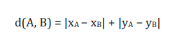

- TÌM K LÂN CẬN GẦN NHẤT
Trong K-NN, việc xác định số k ban đầu phù hợp là điều không hề dễ dàng. Với giá trị nhỏ k, dữ liệu nhiễu có thể ảnh hưởng lớn đến kết quả trong khi với k giá trị lớn sẽ tốn chi phí cho việc tính toán. Các nhà khoa học dữ liệu thường chọn k là một số lẻ nếu số lớp là số chẳn và một cách đơn giản hơn là k bằng căn bậc hai của n, trong đó n là số mẫu dữ liệu.
- TÍNH TOÁN ĐỘ CHÍNH XÁC
Để đánh giá độ chính xác của thuật toán KNN classifier này, chúng ta xem xem có bao nhiêu điểm trong test data được dự đoán đúng. Số lượng này chia cho tổng số lượng trong tập test data sẽ ra độ chính xác.
- Thử nghiệm
  - Bộ dữ liệu bệnh Parkinson
    - Giới thiệu
Bệnh Parkinson là một rối loạn thoái hóa thần kinh gây ra suy giảm vận động. Việc xác định và chẩn đoán PD kịp thời có thể cải thiện đáng kể chất lượng cuộc sống của những người bị ảnh hưởng bởi căn bệnh này. Các kỹ thuật ML ngày càng trở nên quan trọng trong việc dự đoán và chẩn đoán bệnh Parkinson. Hiện tại, một loạt các bệnh thoái hóa thần kinh đã được ghi nhận, chẳng hạn như Alzheimer, Parkinson, viêm khớp dạng thấp, chứng mất trí nhớ thể Lewy, thoái hóa vỏ não – hạch nền, bệnh prion, v.v. PD là một tình trạng thoái hóa thần kinh phức tạp có liên quan đến lão hóa. Các dấu hiệu chẩn đoán cơ bản của tình trạng này bao gồm chậm vận động, cứng cơ, run và mất thăng bằng. Những dấu hiệu này đã được xác định rõ trong tài liệu y khoa. Bệnh thường được phân loại thành hai loại, đó là bệnh khởi phát sớm và bệnh khởi phát muộn, trong đó bệnh khởi phát sớm tiến triển chậm và bệnh khởi phát muộn tiến triển nhanh, thường được gọi là "lành tính" và "ác tính", tương ứng. Phân loại này đã được ghi nhận trong nhiều nguồn.

Mặc dù bệnh Parkinson chủ yếu là bệnh về vận động, nhưng các khiếm khuyết khác, chẳng hạn như các vấn đề tâm lý như trầm cảm và mất trí nhớ cũng xuất hiện. Rối loạn tự chủ và không thoải mái có thể phát triển sau đó và khi tình trạng bệnh nặng hơn, người bệnh sẽ phải trải qua tình trạng tàn tật và khiếm khuyết đáng kể cũng như chất lượng cuộc sống giảm sút. Theo nghiên cứu, gần 90% bệnh nhân PD biểu hiện rối loạn giọng nói, bao gồm chứng loạn âm, là vấn đề với việc tạo ra âm thanh giọng nói bình thường.
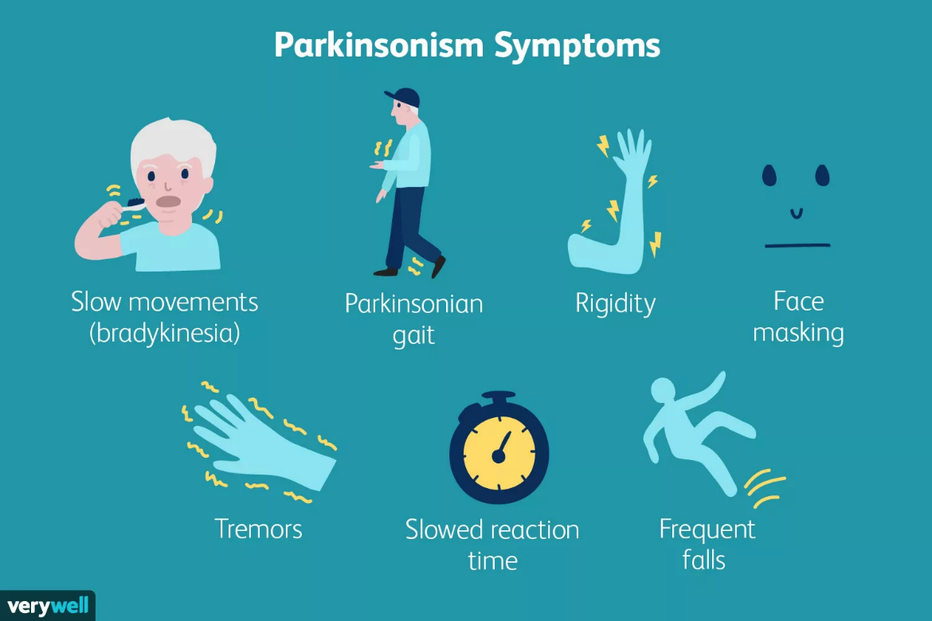
Hình 4. Các triệu chứng của bệnh Parkinson (Nguồn: Verywellhealth)
Các mô hình ML có ý nghĩa lâm sàng đáng kể đối với việc dự đoán PD, bao gồm việc xác định và chẩn đoán tình trạng ở giai đoạn sớm, theo dõi sự tiến triển của bệnh và phản ứng với việc điều trị, và việc dự đoán kết quả bệnh. Những mô hình này cũng có thể tạo điều kiện thuận lợi cho việc phát triển các kế hoạch điều trị cá nhân hóa cho bệnh nhân. Dự đoán PD bằng cách sử dụng các thuật toán ML có thể có ý nghĩa lâm sàng đáng kể. Ví dụ, các mô hình này có thể được sử dụng để tạo ra các công cụ sàng lọc xác định những người có nguy cơ cao mắc bệnh Parkinson, cho phép phát hiện và điều trị sớm hơn.
    - Sử dụng tập dữ liệu
Dữ liệu được sử dụng trong nghiên cứu này được thu thập từ 188 bệnh nhân mắc bệnh Parkinson (PD) (107 nam và 81 nữ) với độ tuổi từ 33 đến 87 (65,1 ± 10,9) tại Khoa Thần kinh, Đại học Istanbul, Khoa Y Cerrahpaşa. Nhóm đối chứng bao gồm 64 cá nhân khỏe mạnh (23 nam và 41 nữ) với độ tuổi từ 41 đến 82 (61,1 ± 8,9). Trong quá trình thu thập dữ liệu, micro được đặt ở tần số 44,1 KHz và sau khi thăm khám của bác sĩ, âm thanh kéo dài của nguyên âm /a/ được thu thập từ mỗi đối tượng với 3 lần lặp lại.
    - Tập dữ liệu
Tập dữ liệu bệnh Parkinson có không gian mẫu là 756. Tập dữ liệu có kích thước khá lớn gồm có 756 hàng, được đánh số từ 0 đến 755 và 755 cột, bắt đầu từ cột 'id' và kết thúc ở cột 'class'. Tập dữ liệu có 749 cột dữ liệu kiểu số thực (float64) và 6 cột dữ liệu kiểu số nguyên (int64). Tập dữ liệu không tồn tại dữ liệu null hoặc thuộc tính không liên quan.
Bảng 1. Các cột trong tập dữ liệu
Cột thứ | Tên cột
0 | Id
1 | Gender
2 | PPE
3 - 23 | Baseline Features
24 – 26 | Intensity Parameters
27 – 30 | Formant Frequencies
31 – 34 | Bandwidth Parameters
35 – 56 | Vocal Fold
57 – 140 | MFCC
141 – 322 | Wavelet Features
323 – 754 | TQWT Features
755 | Class

- K-NN VỚI TRỌNG SỐ
Kết quả bên trên vẫn có thể được tiếp tục cải thiện. Trong kỹ thuật major voting, mỗi trong 10 điểm gần nhất được coi là có vai trò như nhau và giá trị lá phiếu của mỗi điểm này là như nhau. Như thế là không công bằng, vì rõ ràng rằng những điểm gần hơn nên có trọng số cao hơn (càng lân cận thì càng chính xác hơn). Vậy nên chúng ta sẽ đánh trọng số khác nhau cho mỗi trong 10 điểm gần nhất này. Cách đánh trọng số phải thoải mãn điều kiện là một điểm càng gần điểm test data thì phải được đánh trọng số càng cao (tin tưởng hơn). Cách đơn giản nhất là lấy nghịch đảo của khoảng cách này. (Trong trường hợp test data trùng với 1 điểm dữ liệu trong training data, tức khoảng cách bằng 0, chúng ta lấy luôn label của điểm training data). Học máy và ứng dụng Triển khai giải thuật K-NN 14 Ngoài ra, trong phần triển khai KNN của tài liệu này, một cách đánh trọng số khác còn được sử dụng với công thức sau
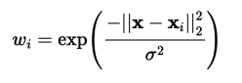
trong đó x là test data, xi là một điểm trong K-lân cận của x, wi là trọng số của điểm đó (ứng với điểm dữ liệu đang xét x), σ là một số dương. Nhận thấy rằng hàm số này cũng thỏa mãn điều kiện: điểm càng gần x thì trọng số càng cao (cao nhất bằng 1).
- KẾT LUẬN
Ưu điểm của thuật toán K-NN - Độ phức tạp tính toán của quá trình training là bằng 0. - Dễ triển khai và sử dụng. - Việc dự đoán kết quả cả dữ liệu mới dễ dàng. - Không cần giả sử gì về phân phối của các class. Nhược điểm của thuật toán K-NN - KNN nhiễu dễ đưa ra kết quả không chính xác khi k được chọn nhỏ. - KNN cần phải nhớ tất cả các điểm dữ liệu training dẫn đến cần không gian lưu trữ tập huấn luyện khi dữ liệu huấn luyện lớn. - KNN sẽ tốn chi phí tính toán khi số lượng kiểm thử tăng lên nhiều.

- Cài đặt
Giải thuật KNN được nhóm triển khai trên môi trường Jupyter Notebook.
Bạn click vào link để tải. Sau khi tải xong bạn mở file

Click Next
Click I Agree
Click Next

Bạn có thể chọn như mục cài đặt khác bằng việc click Browse… và chọn, xong thì click Next

Bạn nhớ click vào ô vuông gần dòng Add Anaconda to my PATH environment variable.

Click next
Click Next

Click Finish.

Cài đặt một số library cơ bản
Mở anaconda command line và copy lệnh sau để cài library.


- Numpy: conda install -c anaconda numpy
- Pandas: conda install -c anaconda pandas
- Matplotlib: conda install -c conda-forge matplotlib
Hướng dẫn sử dụng spyder
Vậy là đã cài xong anaconda, giờ mình sẽ hướng dẫn mở và sử dụng spyder

Trên win 10 bạn tìm kiếm spyder rồi click vào

Ở win 7 thì trên thanh công cụ mọi người click vào Spyder
Giao diện chính của spyder
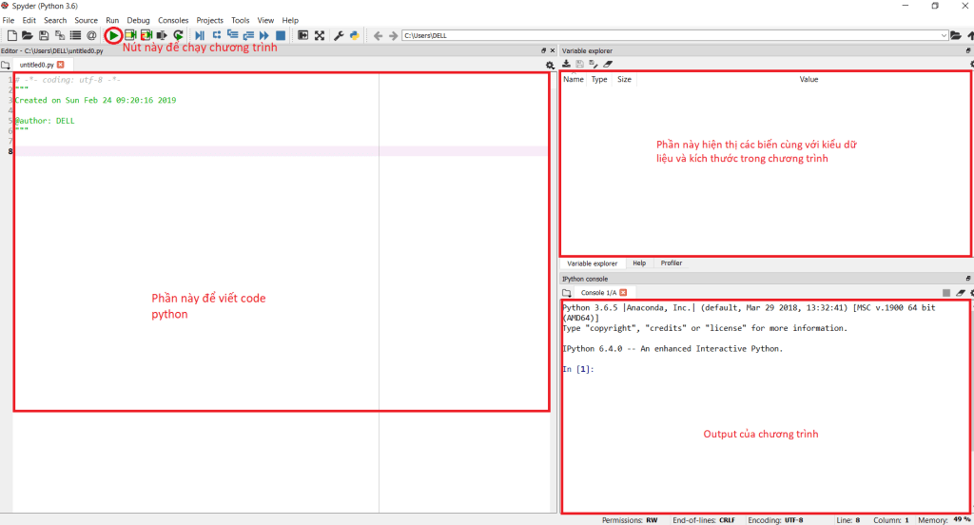
Khi các bạn viết code xong ở phần viết code, ấn nút chạy chương trình (hoặc F5) thì bạn cần phải lưu file trước nếu file chưa được lưu
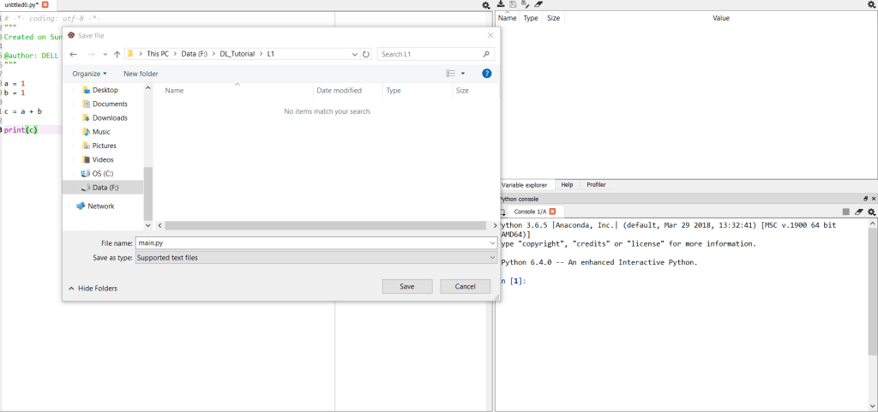
Chọn thư mục để lưu vào viết tên file, tên file luôn có .py đằng sau, ví dụ như trong hình là main.py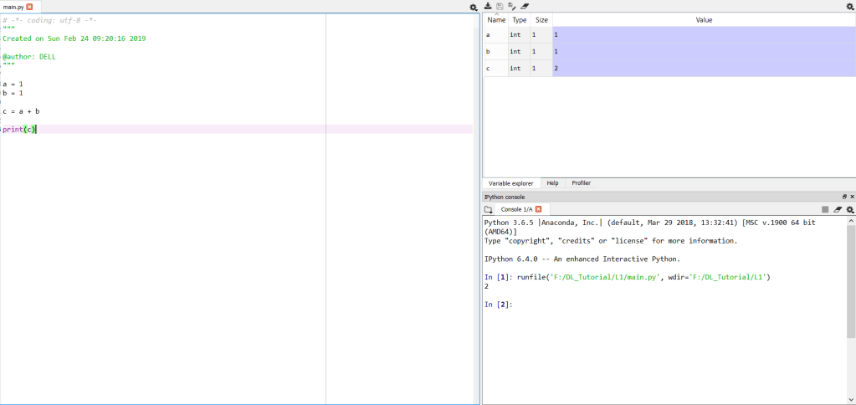Kết quả, bạn thấy là chương trình mình in ra c có giá trị là 2
Hướng dẫn sử dụng Jupyter notebook

Mở jupyter trên win 10
Mở jupyter trên thanh công cụ win 7
Giao diện mở ra, click vào new chọn Python3 để tạo 1 notebook mới
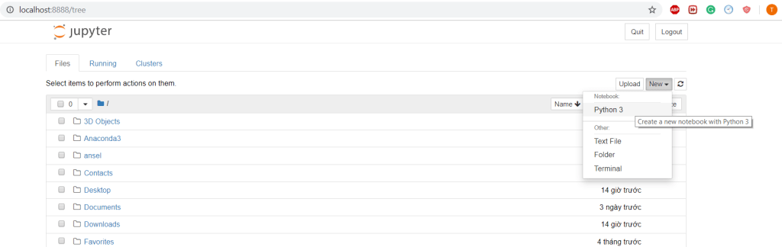
Click vào Untitled để đổi tên, nhập tên của notebook vào rồi ấn rename
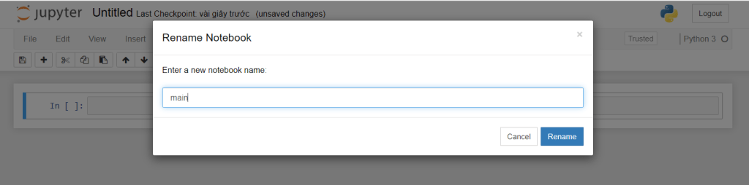
Code được chia thành từng khối (cell) nhỏ chạy độc lập với nhau. Code python được viết trong từng cell. Để chạy 1 cell ấn Ctrl + enter hoặc chọn cell ấn run cells. Kết quả được hiện thị ngay dưới cell.
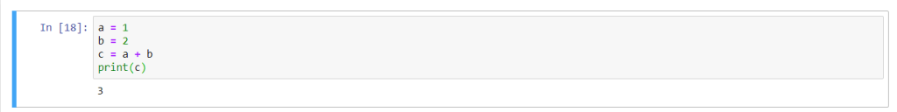
Để thêm 1 cell mới ấn Alt + enter hoặc chọn Insert chọn insert cell below (thêm 1 cell ở phía dưới cell hiện tại) hoặc insert cell above (thêm 1 cell ở trên cell hiện tại).
Vậy là xong cài đặt anaconda và sử dụng spyder, jupyter notebook cơ bản.

  - Cài đặt các thư viện cần thiết
Một số thư viện cần thiết được dùng trong bài gồm:
- Thư viện pandas dùng để load dữ liệu dưới dạng bảng (csv).
- Thư viện numpy dùng để hỗ trợ tính toán ma trận.
- Thư viện matplotlib và seaborn cho trực quan dữ liệu.
- Nhập thư viện thống kê stats từ thư viện scipy
import pandas as pd
import matplotlib.pyplot as plt
import numpy as np
import seaborn as sns
from scipy import stats
  - Xây dựng lớp mô hình K-NN
Nhóm đã xây dựng một lớp KnearestNeighborsClassifier với các tham số khởi tạo là số lượng điểm lân cận k (n_neighbors) và độ đo khoảng cách (metric) sẽ sử dụng ('euclidean', 'manhattan'), phương pháp đánh trọng số (weights) sẽ sử dụng ('uniform', 'distance', custum_weight_function).
Việc xây dựng lớp mô hình sẽ giúp việc khởi tạo và tái sử dụng mô hình dễ dàng hơn.
- Hàm fit (self, X, y): Giúp đưa dữ liệu huấn luyện vào mô hình. Với X là mảng các giá trị đặc trưng của điểm dữ liệu với mỗi hàng là một điểm dữ liệu. Với y là vector nhãn dữ liệu. Dữ liệu sẽ được chuyển đổi thành từng cặp giá trị đặc trưng và nhãn dữ liệu. Học máy và ứng dụng Triển khai giải thuật K-NN 17
- Hàm _calculate_distances (self, X): Tính toán khoảng cách của các điểm dữ liệu cần dự đoán với các điểm dữ liệu trong tập huấn luyện.
- Hàm _get_k_neighbors (self, X): Trả về khoảng cách và chỉ số thứ tự trong tập dữ liệu huấn luyện của k điểm dữ liệu gần nhất với dữ liệu cần dự đoán.
- Hàm _get_weights (self, dist): Tính trọng số của khoảng cách.
- Hàm _weighted_mode (self, a, w, *, axis=0): Giúp bầu chọn nhãn cho dữ liệu cần dự đoán dựa theo phương pháp đánh trọng số lựa chọn.
- Hàm score (self, X, y): Trả về trực tiếp giá trị độ chính xác khi đưa dữ liệu cần kiểm tra. class KNearestNeighborsClassifier ()
class KNeighborsClassifier():
def __init__(self, n_neighbors=5, metric='euclidean', weights='uniform'):
self.n_neighbors = n_neighbors
self.metric = metric
self.weights = weights

def fit(self, X, y):
self.X_fit = np.asarray(X)
self.y_fit = np.asarray(y)

def calculate_distances(self, X):
if self.metric == 'euclidean':
X = np.expand_dims(X, 1)
distances = np.linalg.norm(X - self.X_fit, axis=-1)
elif self.metric == 'manhattan':
distances = np.sum(np.abs(X - self.X_fit), axis=-1)
return distances

def get_k_neighbors(self, X):
distances = self.calculate_distances(X)
neigh_ind = np.argsort(distances)[:,:self.n_neighbors]
neigh_dist = np.asarray(np.take(distances[i], neigh_ind[i]) for i in range(neigh_ind.shape[0]))
return neigh_dist, neigh_ind

def get_weights(self, dist):
if self.weights in (None, 'uniform'):
return None
elif self.weights == 'distance':
with np.errstate(divide='ignore'):
dist = 1. / dist
inf_mask = np.isinf(dist)
inf_row = np.any(inf_mask, axis=1)
dist[inf_row] = inf_mask[inf_row]
return dist
elif callable(self.weights):
return weights(dist)

def _weighted_mode(self, a, w, *, axis=0):
if axis is None:
a = np.ravel(a)
w = np.ravel(w)
axis = 0
else:
a = np.asarray(a)
w = np.asarray(w)

if a.shape != w.shape:
w = np.full(a.shape, w, dtype=w.dtype)

scores = np.unique(np.ravel(a)) # get ALL unique values
testshape = list(a.shape)
testshape[axis] = 1
oldmostfreq = np.zeros(testshape)
oldcounts = np.zeros(testshape)
for score in scores:
template = np.zeros(a.shape)
ind = (a == score)
template[ind] = w[ind]
counts = np.expand_dims(np.sum(template, axis), axis)
mostfrequent = np.where(counts > oldcounts, score, oldmostfreq)
oldcounts = np.maximum(counts, oldcounts)
oldmostfreq = mostfrequent
return mostfrequent, oldcounts

def predict(self, X):
X_ = np.asarray(X)
neigh_dist, neigh_ind = self.get_k_neighbors(X_)
weights = self.get_weights(neigh_dist)

if weights is None:
mode, _ = stats.mode(self.y_fit[neigh_ind], axis=1) # Sử dụng stats.mode
else:
mode, _ = self._weighted_mode(self.y_fit[neigh_ind], weights, axis=1)
mode = np.asarray(mode.ravel(), dtype=np.intp)
return mode

def score(self, X, y):
predictions = self.predict(X)
correct = 0
for i in range(len(y)):
if y[i] == predictions[i]:
correct = correct + 1
return correct / float(len(y))
- Hàm hỗ trợ: draw_varying_neighbor_plot: Giúp tính toán độ chính xác của tập dữ liệu huấn luyện và tập kiểm tra với sự thay đổi của giá trị k lân cận và vẽ biểu đồ sự thay đổi.
def draw_varying_neighbor_plot(X_train, y_train, X_test, y_test, model_class=KNeighborsClassifier, weights='uniform'):
neighbors = np.arange(1, 20)
train_accuracy = np.empty(len(neighbors))
test_accuracy = np.empty(len(neighbors))

for i, k in enumerate(neighbors):
# Setup a knn classifier with k neighbors
knn = model_class(n_neighbors=k, weights=weights)
# Fit the model
knn.fit(X_train, y_train)
# Compute accuracy on the training set
train_accuracy[i] = knn.score(X_train, y_train)
# Compute accuracy on the test set
test_accuracy[i] = knn.score(X_test, y_test)

# Generate plot
plt.figure(figsize=(13, 5))
plt.title('k-NN Varying number of neighbors')
plt.plot(neighbors, test_accuracy, label='Testing Accuracy')
plt.plot(neighbors, train_accuracy, label='Training accuracy')
plt.legend()
plt.xlabel('Number of neighbors')
plt.ylabel('Accuracy')
plt.show()

  - Áp dụng mô hình K-NN vào bộ dữ liệu Iris
    - Tải bộ dữ liệu
data = pd.read_csv('pd_speech_features.csv')
data

data.info()

data.isnull()

data.isnull().sum()

    - Tiền xử lý dữ liệu
- Tổng hợp dữ liệu theo ‘id’ và thực hiện tính trung bình các cột còn lại.
Kiểm tra giá trị trùng lập trong cột 'id' từ DataFrame data.
data['id'].duplicated()
Tạo hàm hỗ trợ đếm giá trị trùng lập trong cột 'id' từ DataFrame data để kiểm tra một giá trị id lập lại bao nhiêu lần.
def count_duplicates(data, column_name):
dem = {}
for id in data[column_name]:
if id in dem:
dem[id] += 1
else:
dem[id] = 1
return dem

duplicate_counts = count_duplicates(data, 'id')
duplicate_counts
Loại bỏ các giá trị trùng lặp trong cột ‘id’ từ DataFrame data và trả về một mảng (array) chỉ chứa các giá trị duy nhất.
id = data["id"].unique()
id

Loại bỏ các giá trị trùng lặp trong cột ‘class’ từ DataFrame data và trả về một mảng (array) chỉ chứa các giá trị duy nhất.
data['class'].unique()

Nhóm các hàng trong DataFrame data dựa trên giá trị cột 'id', gom tất cả các hàng có cùng 'id' vào một nhóm. Chọn cột 'class' từ mỗi nhóm được tạo ra bởi lệnh nhóm. Sau đó dụng một hàm lambda cho mỗi nhóm giá trị 'class', kiểm tra xem số lượng giá trị duy nhất (sử dụng x.nunique()) trong mỗi nhóm có bằng 2 hay không. In ra các chỉ mục (là các giá trị 'id') nơi Series has_two_classes có giá trị True. Sau đó, nó chuyển đổi các chỉ mục này thành một danh sách.
has_two_classes = data.groupby('id')['class'].apply(lambda x: x.nunique() == 2)
# In kết quả
print(f"Các 'id' có hai giá trị 'class': {has_two_classes[has_two_classes == True].index.tolist()}")

Nhóm các hàng trong DataFrame data dựa trên giá trị cột 'id', gom tất cả các hàng có cùng 'id' vào một nhóm. Sau đó, tính trung bình của các cột số trong mỗi nhóm rồi lưu trữ vào DataFrame mới tên là df.
Sử dụng (.reset_index()) huyển các nhãn nhóm (hiện tại là các giá trị 'id' duy nhất) từ chỉ mục (index) thành một cột bình thường có tên 'id' trong DataFrame df.
df = data.groupby('id').mean()
df = df.reset_index()
df

Chuyển đổi kiểu dữ liệu của tất cả các giá trị của cột 'class' trong DataFrame df thành kiểu số nguyên.
df['class'] = df['class'].astype(int)
df

Kiểm tra tỷ lệ mắc bệnh Parkinson và khỏe mạnh trên tập dữ liệu.
import plotly.express as px

condition = ["Mắc bệnh Parkinson","Khỏe mạnh"]

have_or_not = df["class"].value_counts().tolist()
values = [have_or_not[0], have_or_not[1]]

fig = px.pie(values = df["class"].value_counts(), names = condition, width = 1000, height = 600, color_discrete_sequence = ["red", "lightblue"], title = "Tỷ lệ bệnh Parkinson trên tập dữ liệu")
fig.show()

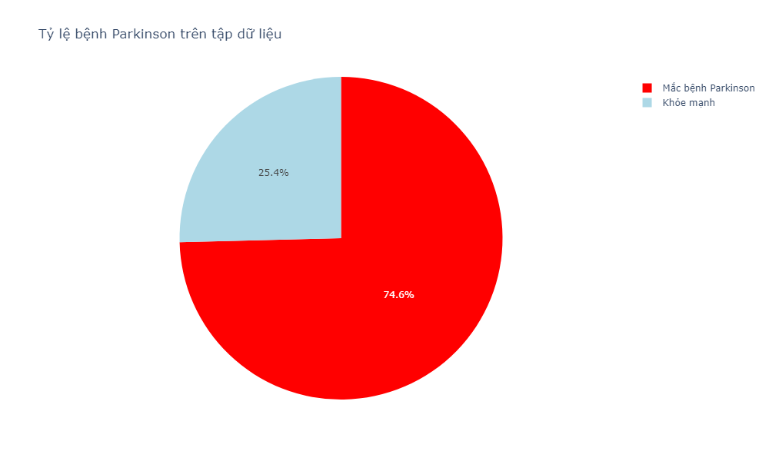
Hình 5. Tỷ lệ bệnh Parkinson trên tập dữ liệu
Kiểm tra số lượng khỏe mạnh và mắc bệnh Parkinson theo giới tính.
df['class_label'] = df['class'].map({0: 'Khỏe mạnh', 1: 'Parkinson'})
df['gender_label'] = df['gender'].map({0: 'Nữ', 1: 'Nam'})

# Plotting the relationship between gender and sickness
plt.figure(figsize=(10, 8))
sns.countplot(x='gender_label', hue='class_label', data=df, palette=['red', 'lightblue'])
plt.title('Phân bố bệnh Parkinson trên tập dữ liệu')
plt.xlabel('Gender')
plt.ylabel('Count')
plt.legend(title='Sickness', loc='upper right')

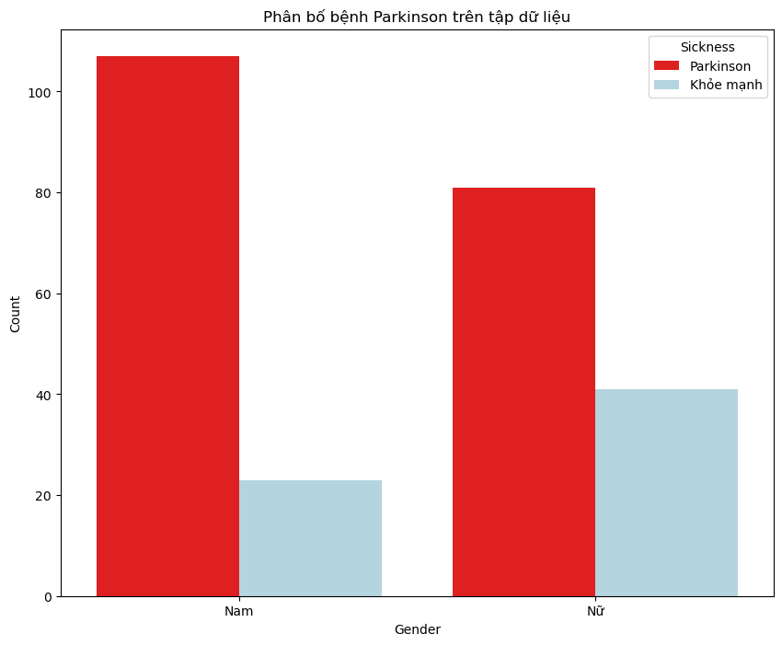
Hình 6. Phân bố bệnh Parkinson trên tập dữ liệu theo giới tính
df = df.drop('class_label', axis=1)
df = df.drop('gender_label', axis=1)

- Xử lý mất cân bằng dữ liệu
Quan sát tập dữ liệu, ta nhận thấy sự xuất hiện tình trạng mất cân bằng dữ liệu. Tiến hành sử dụng kỹ thuật upsampling để cân bằng dữ liệu, sau đó chuẩn hóa dữ liệu và chia thành tập huấn luyện và kiểm tra để chuẩn bị cho việc huấn luyện mô hình.
dem = df['class'].value_counts()
dataframe_for_plotting_class = pd.DataFrame({'class': ['Không mắc bệnh Parkinson', 'Mắc bệnh Parkinson'], 'count': [dem[0], dem[1]] })
ax = dataframe_for_plotting_class.plot.bar(x='class', y='count', rot=0)
ax.set_xlabel('Class')
ax.set_ylabel('Count')
ax.set_title("Phân bố bệnh Parkinson trên tập dữ liệu")
plt.show()
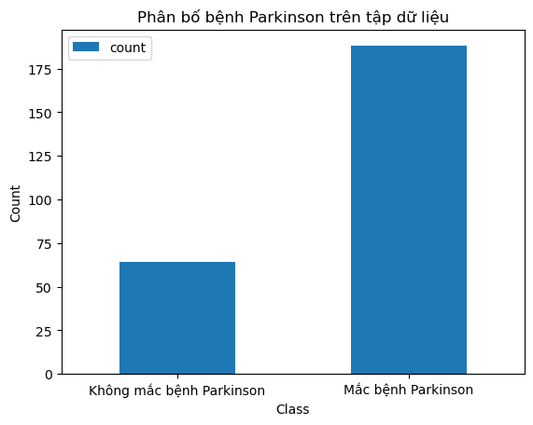
Hình 7. Trước khi xử lý mất cân bằng

Thực hiện cân bằng dữ liệu
from sklearn.utils import resample
from sklearn import preprocessing

# Separate input features and target
y = df.loc[:,'class']
X = df.drop(['class', 'id'], axis=1)
# setting up testing and training sets
X_train, X_test, y_train, y_test = train_test_split(X, y, test_size=0.2, random_state=0)

# concatenate our training data back together
X = pd.concat([X_train, y_train], axis=1)

# separate minority and majority classes
parkinson = X.loc[X['class'] == 1]
not_parkinson = X.loc[X['class'] == 0]

# upsample minority
fraud_upsampled = resample(not_parkinson,
replace=True, # sample with replacement
n_samples=len(parkinson), # match number in majority class
random_state=27) # reproducible results

# combine majority and upsampled minority
upsampled = pd.concat([parkinson, fraud_upsampled])
y_train_up = upsampled.loc[:,'class']
X_train_up = upsampled.drop(['class'], axis=1)
min_max_scaler = preprocessing.MinMaxScaler()
X_train_up = min_max_scaler.fit_transform(X_train_up)
X_test = min_max_scaler.transform(X_test)
upsampled['class'].value_counts()

Dữ liệu sau khi được cân bằng.
dem_up = upsampled['class'].value_counts() # Count class values in upsampled DataFrame
ax = dem_up.plot.bar(x='class', y='count', rot=0)
ax.set_xlabel('Class')
ax.set_ylabel('Count')
ax.set_title("Phân bố bệnh Parkinson trên tập dữ liệu sau khi upsampled")
plt.show()

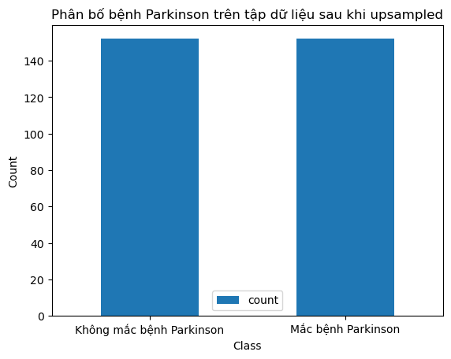
Hình 8. Sau khi xử lý mất cân bằng
- Huấn luyện và chuẩn hóa dữ liệu
Gán dữ liệu đã được cân bằng trước đó X_train_up và y_train_up vào X_train và y_train. Sau đó, chia dữ liệu thành tập huấn luyện và kiểm tra với tỷ lệ 80/20. Tiếp theo, chuẩn hóa dữ liệu huấn luyện và kiểm tra vào khoảng [0, 1] bằng MinMaxScaler.
X_train = X_train_up
y_train = y_train_up
from sklearn import preprocessing
from sklearn.metrics import classification_report, accuracy_score
import sklearn.metrics as metrics
from sklearn.model_selection import train_test_split

X = df.drop(['id','class'], axis=1)
y = df.loc[:, 'class']

X_train, X_test, y_train, y_test = train_test_split(X, y, test_size=0.2, random_state=0)

min_max_scaler = preprocessing.MinMaxScaler()
X_train = min_max_scaler.fit_transform(X_train)
X_test = min_max_scaler.transform(X_test)

X = min_max_scaler.transform(X)

plt.style.use('default')

print("shape of X_train:", X_train.shape)
print("shape of X_test:", X_test.shape)
print("shape of Y_train:", y_train.shape)
print("shape of Y_test:", y_test.shape)

    - Xây dựng mô hình KNN cho tập dữ liệu bệnh Parkinson
knn_model = KNeighborsClassifier(n_neighbors=5)
knn_model.fit(X_train, y_train)
predictions = knn_model.predict(X_test)
print(predictions)
print("|| Test Accuracy KNN Model :=> %.2f%%" % (accuracy_score(y_test,predictions)*100), " ||")

[1 1 1 1 1 1 1 1 1 1 1 0 1 1 1 1 1 1 1 1 1 0 1 1 1 1 1 1 1 1 1 1 1 1 1 1 1
0 0 1 0 1 1 1 1 1 1 1 1 1 1]
|| Test Accuracy KNN Model: => 72.55% ||
draw_varying_neighbor_plot(X_train, y_train, X_test, y_test)
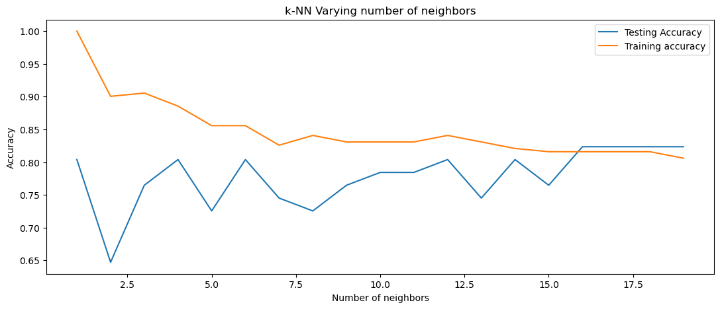
c
Hình 9. Biểu đồ cho thấy độ chính xác của mô hình k-NN khi thay đổi số lượng láng giềng.
Dựa vào biểu đồ, ta nhận thấy:
Độ chính xác trên tập huấn luyện (Training Accuracy): Độ chính xác trên tập huấn luyện cao và có xu hướng giảm dần khi k tăng. Điều này cho thấy mô hình đang trở nên phức tạp hơn và có thể phù hợp quá mức với tập huấn luyện.
Độ chính xác trên tập kiểm tra (Testing Accuracy): Đường màu xanh thể hiện độ chính xác trên tập kiểm tra, đạt mức cao nhất ở k = 16 và sau đó giảm dần khi k tăng. Điều này cho thấy mô hình có xu hướng bị quá mức khi k tăng, dẫn đến hiệu suất kém trên tập kiểm tra. Nhìn chung, đồ thị cho thấy rằng việc chọn k tối ưu là rất quan trọng để đạt được hiệu suất tốt nhất. Việc chọn k quá nhỏ hoặc quá lớn đều có thể dẫn đến hiệu suất kém.
Trong trường hợp này, k = 16 có vẻ là giá trị tốt nhất, vì nó mang lại độ chính xác cao nhất trên tập kiểm tra.
    - Thay đổi giá trị k tìm giá trị tốt nhất
- Chọn k tốt nhất k = 16
knn_model = KNeighborsClassifier(n_neighbors=16)
knn_model.fit(X_train, y_train)
predictions = knn_model.predict(X_test)
print(predictions)
print("|| Test Accuracy KNN Model :=> %.2f%%" % (accuracy_score(y_test,predictions)*100), " ||")

[1 1 1 1 1 1 1 1 1 0 0 0 1 1 1 1 1 1 1 1 0 0 1 1 1 1 1 1 0 1 1 1 1 1 1 1 1
1 0 1 1 1 1 0 1 1 1 1 1 1 1]
|| Test Accuracy KNN Model :=> 82.35% ||
Kết quả cho thấy mô hình với k = 16 (82.35%) có độ chính xác cao hơn so với mô hình với k=5 (72.55%).
    - Dùng mô hình K-NN có đánh trọng số
knn_model = KNeighborsClassifier(n_neighbors=16, weights='distance')
knn_model.fit(X_train, y_train)
predictions = knn_model.predict(X_test)
print(predictions[0:10])
print("|| Test Accuracy KNN Model :=> %.2f%%" % (accuracy_score(y_test,predictions)*100), "||")
draw_varying_neighbor_plot(X_train, y_train, X_test, y_test, weights='distance')

[1 1 1 1 1 1 1 1 1 0]
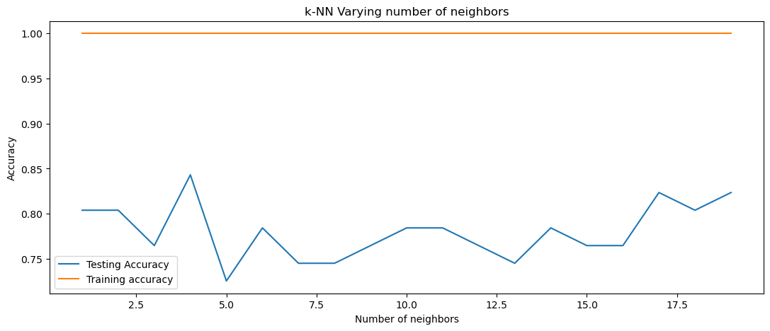
|| Test Accuracy KNN Model :=> 82.35% ||
Hình 10,biểu đồ cho thấy độ chính xác của mô hình k-NN khi thay đổi số lượng láng giềng có đánh trọng số
Dựa vào biểu đồ, ta nhận thấy:
Độ chính xác trên tập huấn luyện (Training accuracy): Độ chính xác này luôn giữ ở mức 100%. Điều này cho thấy mô hình có thể học hoàn hảo dữ liệu huấn luyện với k đủ lớn.
Độ chính xác trên tập kiểm tra (Testing accuracy): Độ chính xác này dao động, đạt mức cao nhất với k = 4. Sau đó, độ chính xác giảm dần và dao động khi k tăng.
  - So sánh với kết quả của thư viện sklearn
from sklearn.neighbors import KNeighborsClassifier as KNN
    - Dự đoán kết quả tập test dùng mô hình Knn
knn_model_sk = KNN(n_neighbors=5)
knn_model_sk.fit(X_train, y_train)
predictions_sk = knn_model_sk.predict(X_test)
print(predictions_sk[0:10])
print("|| Test Accuracy KNN Model :=> %.2f%%" % (accuracy_score(y_test,predictions_sk)*100), " ||")
[1 1 1 1 1 1 1 1 1 1]
|| Test Accuracy KNN Model: => 72.55% ||
draw_varying_neighbor_plot(X_train, y_train, X_test, y_test, model_class=KNN)
Hình 11. Biểu đồ cho thấy độ chính xác của mô hình k-NN khi thay đổi số lượng láng giềng.
- Dựa vào biểu đồ, ta nhận thấy:
Thư viện sklearn cung cấp kết quả tưởng đồng khi mà độ chính xác trên tập kiểm tra đạt mức cao nhất ở k = 16 và sau đó giảm dần khi k tăng.
    - Thay đổi k tìm giá trị tốt nhất
- Chọn k tốt nhất k = 16
# Tạo model (k = 16)
classifier = KNN(n_neighbors=16)
# Fitting the model
classifier.fit(X_train, y_train)
# Predicting on the test set
y_pred = classifier.predict(X_test)
#print(f"Labels: {y_test}")
print(f"Predictions: {y_pred}")
print(f"Accuracy is: {accuracy_score(y_test, y_pred)*100}%")
Predictions: [1 1 1 1 1 1 1 1 1 0 0 0 1 1 1 1 1 1 1 1 0 0 1 1 1 1 1 1 0 1 1 1 1 1 1 1 1
1 0 1 1 1 1 0 1 1 1 1 1 1 1]
Accuracy is: 82.35294117647058%
    - Đánh trọng số cho các điểm lân cận
Đánh trọng số “distance” cho các điểm lân cận
knn_model_weight = KNN(n_neighbors=16, p=2, weights='distance')
knn_model_weight.fit(X_train, y_train)
y_pred = knn_model_weight.predict(X_test)
print("Accuracy of 10NN (1/distance weights): %.2f %%"%(100*accuracy_score(y_test, y_pred)))

draw_varying_neighbor_plot(X_train, y_train, X_test, y_test, model_class=KNN, weights='distance')
draw_varying_neighbor_plot(X_train, y_train, X_test, y_test, model_class=KNN, weights='distance')

Hình 12. Biểu đồ cho thấy độ chính xác của mô hình k-NN khi thay đổi số lượng láng giềng có trọng số
Nhận xét:
- Kết quả hiện thực của nhóm giống với kết quả của thư viện sklearn.
- Quá trình triển khai giải thuật K-NN và áp dụng vào phân lớp tập dữ liệu bệnh Parkinson cho việc phân biệt người mắc bệnh Parkinson và người khỏe mạnh với tỷ lệ chính xác cao nhất đạt được là 82,35%.

- TÀI LIỆU THAM KHẢO
[1] G. Nagasubramanian, M. Sankayya, F. Al-Turjman and G.Tsaramirsis, "Parkinson Data Analysis and Prediction System Using Multi-Variant Stacked Auto Encoder," in IEEE Access, vol. 8, pp. 127004-127013, 2020, doi: 10.1109/ACCESS.2020.3007140.
[2] L. Ramig, R. Sherer, I. Titze and S. Ringel, “Acoustic Analysis of Voices of Patients with Neurologic Disease: Rationale and Preliminary Data,” The Annals of Otology, Rhinology, and laryngology, No. 97, pp. 164-172, 1988.
[3] Hughes, A. J., Daniel, S. E., Kilford, L. & Lees, A. J. Accuracy of clinical diagnosis of idiopathic Parkinson’s disease: a clinico-pathological study of 100 cases. J. Neurol. Neurosurg. Psychiatry 55, 181–184 (1992).
[4] https://www.kaggle.com/code/parhamzm/parkinson-s-disease-pd-classification/input
[5] Jankovic, J. et al. Variable expression of Parkinson’s disease: a base‐line analysis of the DAT ATOP cohort. Neurology 40, 1529–1529 (1990).
[6]https://scikitlearn.org/stable/modules/generated/sklearn.neighbors.NearestNeighbors.html#sklearn.neighbors.NearestNeighbors
[7] Tutorial to Implement k-Nearest Neighbors in Python from Scratch https://machinelearningmastery.com/tutorial-to-implement-k-nearest-neighbors-inpython-from-scratch/
[8] Chen, H.-L. et al. An efficient diagnosis system for detection of parkinson’s disease using fuzzy k-nearest neighbor approach. Expert Systems with Applications 40, 263–271 (2013).
[9] Prashanth, R., Dutta Roy, S., Mandal, P. K. & Ghosh, S. High-accuracy detection of early Parkinson’s disease through multimodal features and machine learning. Int. J. Med. Inform. 90, 13 21 (2016).
[10] Lee, D. A., Lee, H.-J., Kim, H. C. & Park, K. M. Application of machine learning analysis based on diffusion tensor imaging to identify REM sleep behavior disorder. Sleep Breath. https://doi.org/10.1007/s11325-021-02434-9 (2021).
[11] Mei, J. et al. Identification of REM sleep behavior disorder by structural magnetic resonance imaging and machine learning. Preprint at bioRxiv https://doi.org/ 10.1101/2021.09.18.21263779 (2021).
[12] Chen-Plotkin, A. S. Parkinson disease: blood transcriptomics for Parkinson disease? Nat. Rev. Neurol. 14, 5–6 (2018).
[13] Uehara, Y. et al. Non-invasive diagnostic tool for Parkinson’s disease by sebum RNA profile with machine learning. Sci. Rep. 11, 18550 (2021).
[14] Noyce, A. J. et al. PREDICT-PD: identifying risk of Parkinson’s disease in the community: methods and baseline results. J. Neurol. Neurosurg. Psychiatry 85, 31–37 (2014).
[15] Palmerini, L. et al. Identification of characteristic motor patterns preceding freezing of gait in Parkinson’s disease using wearable sensors. Front. Neurol. 8, 394 (2017).
[16] Paulsen, J. S. et al. A review of quality of life after predictive testing for and earlier identification of neurodegenerative diseases. Prog. Neurobiol. 110, 2–28 (2013).
[17] PGS.TS Dương Tuấn Anh, Chương 3 – Phân lớp dựa trên lân cận gần nhất, Học Máy và Ứng Dụng, Khoa Khoa Học và Kỹ Thuật Máy Tính, Đại Học Bách Khoa TPHCM.
[18] Vũ Hữu Tiệp, Blog Machine Learning Cơ Bản, https://machinelearningcoban.com/2017/01/08/knn/
[19] Zetusky, W. J., Jankovic, J. & Pirozzolo, F. J. The heterogeneity of Parkinson’s disease: clinical and prognostic implications. Neurology 35, 522–526 (1985)
[20] Ho, A. K., Iansek, R., Marigliani, C., Bradshaw, J. L. & Gates, S. Speech impairment in a large sample of patients with parkinson’s disease. Behavioural neurology 11, 131– 137 (1999).
[21] https://archive.ics.uci.edu/dataset/470/parkinson+s+disease+classification
[22] Postuma, R. B. et al. MDS clinical diagnostic criteria for Parkinson’s disease. Mov. Disord. 30, 1591–1601 (2015).

